아이에이치에스인스티튜트 / I.H.S 버핏연구소
02-6071-1112/
ihs_buffett@naver.com

DATE 2015.02.00

PERSONAL DATA
성 명
생 년 월 일 0000년 00월 00일 사진
주 소 00시 00구 00동
연락처(핸드폰번호)
성 별 남(男), 녀(女)

EDUCATION BACKGROUND
0000.00 ~ 0000.00 00대학교 대학원 00학과석사 졸업
0000.00 ~ 0000.00 00대학교 00학과 학사 졸업

PROJEC MISSION
버핏연구소 워드프레스 홈페이지(http://buffettlab.co.kr)에 아래 기능을 구현하기 위함
이번 버핏연구소 APM,, MySQL 프로젝트는 업무 시간이 자유롭고 출퇴근이 없으나, 1~2회 가량 버핏연구소 담당자와 만나 구성 및 진행과정을 논의 하는 형태로 진행할 예정입니다.
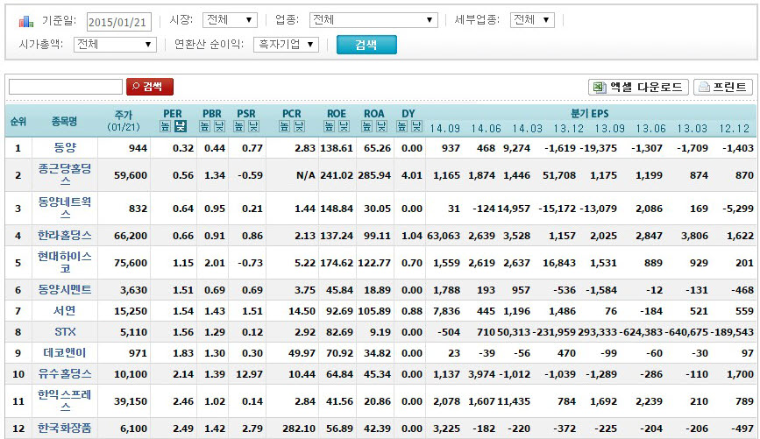

SUMMARY OF QUALIFICATIONS
자격요건 : 워드프레스 가능자, - APM(아파치 or NGINX. PHP. MySQL) , MySQL 등 DBMS 설계 및 운영 가능

컴퓨터 능력 - 예) 워드프레스 가능, - APM(아파치 or NGINX. PHP. MySQL) , MySQL 등 DBMS 설계 및 운영 가능
Others - 기타 본인에 대해 강조하고 싶은 내용이나 PR하고 싶은 내용을 자유롭게 작성해 주세요

WORK EXPERIENCE
0000.00~ 0000.00 회사명 ▶부서명 또는 팀명 (총 00명) / 직급(직책)
(최근 경력부터 기술)
[담당업무]

[상세담당업무]
주요성과/실적 등 (포지션에 Focus를 맞춰 주세요.)

희망 보수(기재 요망)
~만원
오프라인 모임 가능일, 시간
예) 수요일 오후 5시 이후

I hereby declare that the above mentioned is correct and true in every detail.
지원자 후보자 이름 기재.

지원서를 ihs_buffett@naver.com 이메일로 보내 주시기 바랍니다.

